Пятница, 20 ноября
Русский язык
Тема: Письмо строчной и прописной буквы Шш. Слоги с буквой ш.  Тип урока: Урок изучение нового материала.  Образовательные задачи:  - Учить писать строчную и прописную букву Шш. Слоги с буквой ш.  - тренировать мелкую моторику руки.  - соблюдение строк |  | Коррекционно-развивающие задачи: Развитие устойчивости внимания через нахождение и выделение определенных букв среди других букв.  Воспитательные задачи:  воспитывать самостоятельность;  словарная работа: Развитие слуховой памяти через заучивания со слов учителя четверостиший, поговорок, скороговорок. | Основные виды деятельности обучающихся:  Развитие мелких мышц рук через упражнения на основе запоминания образа буквы, его графического оформления
Методы обучения:  - объяснение;  - рассказ;  - наблюдение;  - игра;  - упражнение;  - практическая работа;  - самостоятельная работа;  - применение | Этапы урока  - 1.Организация начала урока.  по звонку найти свое место; взаимное приветствие;  - настрой учащихся на работу, организация внимания;  На меня посмотрели. Улыбнулись, тихо сели, Сели правильно, Спинки выпрямили Глаза смотрят и видят Уши слушают и слышат Сначала думаю, потом говорю Помню, что в классе я не один, Умею слушать мнения других  проверка готовности к уроку (рабочие место, рабочая поза, внешний вид);  - Повторение изучение материала.  С какими буквами мы с вами уже знакомы?  С какой буквой познакомились вчера на уроке чтения?  - Сегодня мы будем учиться писать строчную и прописную букву Шш. А также открытые и закрытые слоги с буквой ш.  -Вспомните из чего сделал Вова букву Ш ( из шарфа)  -А мы попробуем сконструировать букву Ш из коротких веревочек. Сколько веревочек понадобиться для этой буквы? (3).  Посмотрите на доску и рассмотрите образец письменную букву Ш.  Проговорите из скольких элементов состоит эта буква? Посчитаем!  -Какие это элементы?  Откуда начинается письмо заглавной буквы Ш?  Откуда мы начнем писать строчную букву ш?  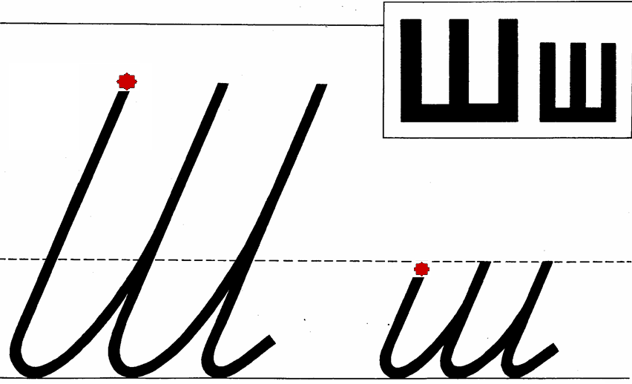  -возьмите фломастер и игровизор и обведите заглавную букву Ш, теперь строчную букву Ш.  -Поднимите руку у кого получилось?  Устали отдохнем?  Потрудились — отдохнем. Встанем, очень глубоко вдохнем. Руки в стороны, вперед, Влево, вправо поворот. Три наклона, прямо встать. Руки вниз и вверх поднять, Руки плавно опустили, Всем улыбку подарили. Мы учиться все готовы И за парты сядем снова.  Молодцы!  -Настало время поработать в прописях.  Возьмите прописи положите перед собой.  Приготовьте ручки для работы.  Расскажем стихотворение, которое настроит нас на рабочий лад.  Я тетрадь свою открою и наклонно положу. Я, друзья, от вас не скрою, ручку я вот так держу. Сяду прямо, не согнусь, за работу я возьмусь.  - прежде чем начнем работать надо разогреть наши пальчики и выполнить пальчиковую гимнастику. Готовы?  Пальчиковая гимнастика  Вот помощники мои, Их как хочешь поверни. По дороге белой, гладкой Скачут пальцы, как лошадки. Чок-чок-чок, чок-чок-чок, Скачет резвый табунок.  Найдите пожалуйста верхнюю строчку. Объясните, что надо сделать? (прописать крючочки).  От куда начинаем писать крючки? (показ учителя –с объяснением, под счет, в воздухе)  Прописываем крючочки до конца строки.  Какая буква прописана ниже? От куда начинаем писать строчную букву ш? (показ учителя –с объяснением, под счет, в воздухе)  Пропишите эту букву самостоятельно  Кому нужна помощь, поднимайте руку.  Какие элементы прописаны ниже? (большие крючочки) Для какой буквы нужны они? (для заглавной буквы Ш)  От куда начинаем писать крючки? (показ учителя –с объяснением, под счет, в воздухе)  Прописываем крючочки до конца строки.  Какая буква прописана ниже? От куда начинаем писать строчную букву ш? (показ учителя –с объяснением, под счет, в воздухе)  Пропишите эту букву самостоятельно  Кому нужна помощь, поднимайте руку.  Устали отдохнуть пора  Пальчиковая гимнастика  Потешка "БРАТЬЯ" Этот пальчик хочет спать, Этот пальчик - прыг в кровать! Этот пальчик прикорнул, Этот пальчик уж заснул.. Тише, пальчик, не шуми, Братиков не разбуди ... Встали пальчики, ура! В школу нам идти пора.  Прокомментируйте следующее задание, что будем выполнять?  Закрепление знаний.  - работа в тетради;  Обсуждение выполнения работы  -Прочитайте открытый слог. Из каких букв он состоит (О и Ш).  Какая буква написана в этом слоге первая (О) какая вторая? (Ш)  Пропишем этот слог проговаривая буквы О----Ш. Обведите сначала теневой слог, а затем постарайтесь прописать сами.  Прочитайте следующий слог (Шо). Из каких букв он состоит (Ш и О).  Какая буква написана в этом слоге первая (Ш) какая вторая? (О)  Пропишем этот слог проговаривая буквы Ш ---- О. Обведите сначала теневой слог, а затем постарайтесь прописать сами.  (алгоритм для следующих слогов прежний).  Физ минутка  С вами мы подружим Маленькие пальчики. Раз, два, три, четыре, пять - Начинай считать опять. Раз, два, три, четыре, пять - Мы закончили считать.  Встанем, надо отдохнуть, Наши пальчики встряхнуть. Поднимайтесь, ручки, вверх, Шевелитесь, пальчики, – Так шевелят ушками Серенькие зайчики. Крадемся тихо на носочках, Как лисы бродят по лесочку Волк озирается кругом, И мы головки повернем. Теперь садимся тише, тише Притихнем, словно в норках мыши.  Школа, шарфик, шоколадка  Обсуждение выполнения работы  6. 7.Обобщение и систематизация знаний. Вопрос на понимание изученного материала  -с какой буквой мы сегодня знакомились и учились писать слоги и слова? Письмо строчной и прописной буквы Шш. Слоги с буквой ш.  8.Итог. Рефлексия Привести организм ребенка в относительно спокойное состояние, создать установку на отдых, организованно окончить урок. |  | Личностные учебные действия  - осознание себя как ученика, заинтересованного посещением школы, обучением, занятиями, как члена семьи, одноклассника.  - способность к осмыслению социального окружения, своего места в нем, принятие соответствующих возрасту ценностей и социальных ролей  - самостоятельность в выполнении учебных заданий  Коммуникативные У. Д.  - вступать в контакт и работать в коллективе (учитель - ученик, ученик - ученик, ученик - класс, учитель-класс)  - использовать принятые ритуалы социального взаимодействия с одноклассниками и учителем  - обращаться за помощью и принимать помощь  Регулятивные У.Д.  - входить и выходить из учебного помещения со звонком  - пользоваться учебной мебелью  - адекватно использовать ритуалы школьного поведения  (поднимать руку, вставать и выходить из-за парты и т. д.)  Познавательные учебные действия  - наблюдать; работать с информацией (устное высказывание, предъявленные на бумажных).

